Lycée Utique  *****  Devoir de synthèse N°2 | Enseignant : Mr Abdelmoumen Hamza
Lycée Utique  *****  Devoir de synthèse N°2 | Classe : 4SI Algo & Programmation
Lycée Utique  *****  Devoir de synthèse N°2 | Date : 05/03/ 2012 Durée : 2 h

Exercice 1 : ( 4 points )

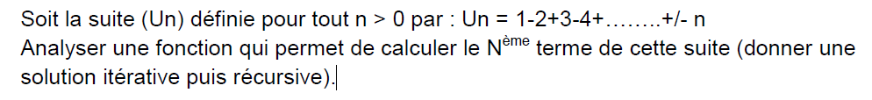

Exercice 2 : ( 4 points )
Soit la fonction suivante :
- Fonction Anonyme (a, b : entier) : entier
- Si ( a > b ) alors
X a
Tant que (X mod b <> 0) faire
X X+a
Fin tant que
Anonyme X
Sinon
Anonyme Anonyme (b, a)
Fin si
- Fin Anonyme
Questions :
- Exécuter cette fonction pour les valeurs suivantes de a et b : ( 1.5 pt)
a=6 et b=4 | a=2 et b=5
- Déduire le rôle de cette fonction. ( 1 pt )
- Utiliser cette fonction pour écrire une analyse d’un module qui calcule la somme entre deux fractions en déterminant un dénominateur commun. ( 1.5 pt)
Exemple : $\frac{3}{6}+\frac{1}{4}=\frac{9}{12}$
N.B : Une fraction est une structure qui renferme deux champs : le numérateur et le dénominateur.

Page 1/2

Problème : ( 12 points )
Une image numérique en couleurs est un ensemble de pixels structurés sous forme d’une matrice de NL lignes et NC colonnes.
Chaque case de la matrice contient un code hexadécimal de 6 caractères, qui correspond à une couleur.
Notre objectif consiste à transformer cette image en niveaux de gris.
Cette transformation consiste à remplacer le contenu de chaque case (les 6 caractères) par un code hexadécimal correspondant composé de 2 caractères seulement.
Pour déterminer ce code, on suit les étapes suivantes :
Pour chaque pixel :
- Les 6 caractères sont divisés en 3 blocs de 2 caractères qui représentent 3 valeurs décimales R, V et B.
Soit le pixel (une case de la matrice) contenant: 9 C 6 B F F (6 caractères hexadécimaux)
R = 156
V = 107
B = 255

- On calcule la variable Y = 0.299*R + 0.587*V + 0.114*B Y = 138.091
- On tronque le réel Y pour obtenir un entier décimal D D = Trunc(Y) = 138
- On détermine la représentation hexadécimale de D sur 2 caractères pour obtenir un code H.
- D = (138)₁₀ H = (8A)₁₆
- Dans la matrice, le code de 6 caractères sera remplacé par le code H.
Image en niveaux de gris :
8 A |  | … | . . .
.  . |  |  | . . .

- Image en couleurs :
9 C 6 B F F | … | … | . . .
.  . |  |  | . . .

Travail à faire :
On suppose que le contenu de la matrice correspondante à l’image à traiter est déjà stocké dans le fichier texte (« c:\image.txt ») de la façon suivante :
- La première ligne du fichier contient le nombre de lignes de la matrice.
- La deuxième ligne de ce fichier contient le nombre de colonnes.
- Pour les autres lignes du fichier, chacune contient le code hexadécimal d’un pixel dans le même ordre lorsqu’on parcourt la matrice ligne par ligne.
On vous demande de faire les tâches suivantes :
- Générer (Remplir) la matrice correspondante à l’image à partir du fichier texte correspondant.
- Remplacer chaque code dans la matrice par le code hexadécimal correspondant à sa transformation en niveaux de gris (2 caractères), en utilisant la démarche décrite ci-dessus.
- Afficher le contenu de la matrice résultante.
  - Analyser le problème en le décomposant en modules.
  - Analyser chaque module envisagé.
  - En déduire les algorithmes correspondants.
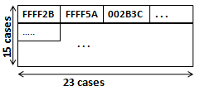
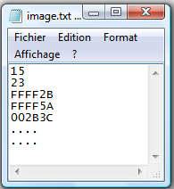
Annexe :

Transfert du contenu du fichier texte dans une matrice
Page 2/2

